Acelgas fritas

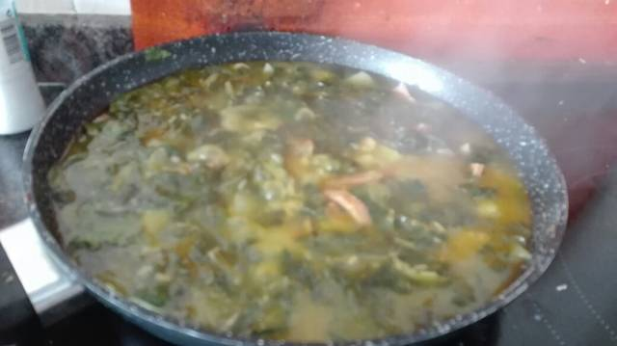
Ingredientes
- 1 bolsa acelgas lavadas
- 1 cebolla 1ajo
- 1/2 cucharada pimentón un chorro de vino blanco
- 2 puñados arroz
- 1 patata jamón cortado a tiras agua
- bote Garbanzos congelados o de

Pasos
- Pon una sartén o cazuela echar aceite y freír la cebolla y el ajo echar la patata cortada a tacos

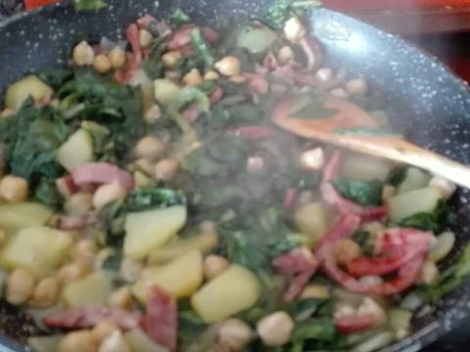

Echar las acelgas que se haga unos minutos añadir los garbanzos el pimentón el jamón el vino blanco

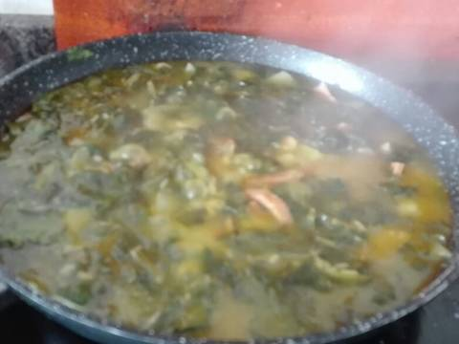

Dejar que se haga unos min.y echa dos vasos de agua cuando hierva echa dos puñados de arroz.azafrán probar de sal el jamón ya tiene sal cuidado

